# Projektformulering for WinePrep

Mange ældre har i dag svært ved at åbne deres vinflaske, da de ikke har den fornødne styrke til selv at trække korkproppen ud af vinflasken. Derfor ville det være ideelt for dem, at have en løsning hvor åbningen af vinflaskerne bliver automatiseret.

For at få den optimale oplevelse ud af en vin, skal den åbnes rettidigt så den iltes før indtagelse. Iltningstiden kan variere fra vin til vin, og derfor kan mange uerfarne vindrikkere have svært ved at ilte deres vin korrekt. Mange glemmer at åbne vinen i god tid, og opnår derfor ikke den optimale oplevelse. Det kan derfor være ideelt hvis denne proces også automatiseres. Smagsoplevelsen kan ligeledes hæmmes hvis den bliver serveret ved en forkert temperatur, og det ville derfor være ønskeligt hvis man kunne måle vinens temperatur, og dermed sikre sig det korrekte miljø for vinen.

Mange uerfarne vindrikkere har også svært ved at finde og anskaffe sig den rette vin. Et online netværk hvor vindrikkere kan dele deres erfaringer med forskellige vine kan i denne forbindelse være meget brugbart. Og yderlige ville det hjælpe disse uerfarne vindrikke hvis de kan sættes i forbindelse med forhandlere af forskellige vine.

# Projekt definition

Ud fra ovenstående problemstillinger skal der fremstilles et produkt som skal automatisere vinåbning og iltning. Samt oprette et netværk hvor vindrikkere og forhandlere kan sættes i forbindelse med hinanden. Produktet har følgende systemkrav:

Systemet:

* Skal trække korkproppen ud af en vinflaske, og ilte vinen korrekt. I denne proces indgår aktuator, sensor, PSoC, Devkit og motor.
* Skal betjenes via Devkit 8000, hvor der er installeret Linux.
* Skal meddele brugeren når vinen er klar.
* Skal kunne indstilles til at trække korkproppen ud til et givent tidspunkt.
* Skal holde vinflasken fast under udtrækningen af korkproppen.
* Skal centrere flasken automatisk, således at det er ligegyldigt hvor vinflaskens startplacering er.
* Skal kunne tage et billede af vin etiketten, og finde information om vinen i en online database.
* Skal ud fra vinens type, ilte vinen korrekt.
* Skal detektere afstanden fra toppen af flasken til åbningsmekanismen.
* Skal have en sikkerhedsmekanisme til forebyggelse af personskader.
* Skal måle vinflaskens temperatur.
* Skal fjernbetjenes med en mobil applikation, og skal kunne modtage beskeder fra systemet på appen.
* Skal tilkobles en database med information om forskellige vine og deres iltningstid, så det er muligt at automatisere iltningsprocessen ud fra de enkelte vine.
* Skal tilsluttes det danske el-net.
* Skal kunne forbindes til et online socialt netværk, så vindrikkere kan give anmeldelser af forskellige vine.
* Skal give brugeren mulighed for at bestille vine direkte fra en forhandler
* Skal kunne bortskaffe vinpropper efter åbning
* Skal kunne give status for vinåbningsprocessen.
* Skal kunne åbne vin hurtigt når situation kræver det
* Skal have et grafisk brugerinterface til betjening af vinåbningen

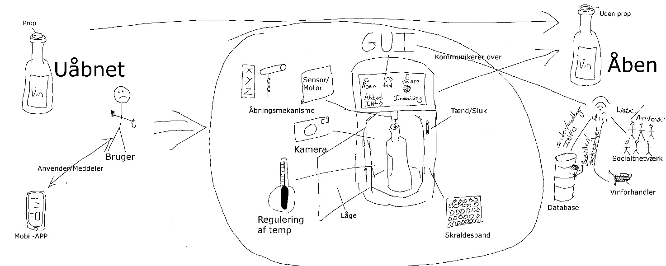

Figur - Rigt billede